Инвестиционная площадка № 67-08-23
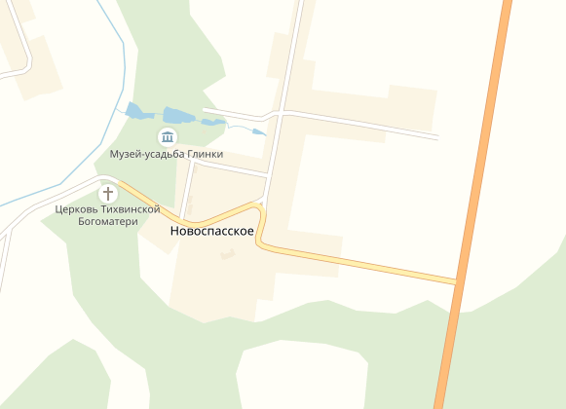  4 га |  | 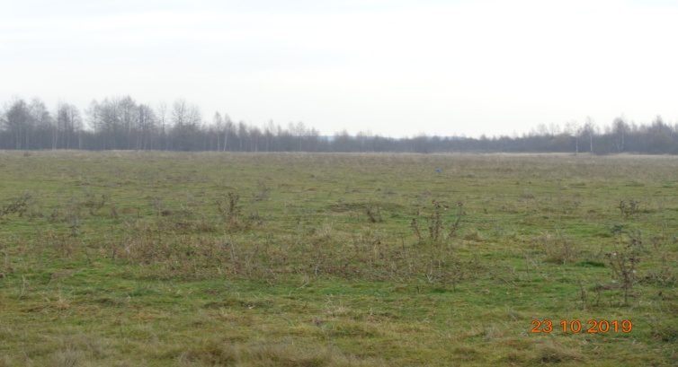
Месторасположение инвестиционной площадки | Смоленская область, Ельнинский район, д.Новоспасское по направлению на юг от земельного участка с кадастровым номером 67:08:1710101:18 (67:08:1710101:295)
Категория земель и вид разрешенного использования | Земли населенных пунктов.  Объекты придорожного сервиса.
Общая площадь | 4,0 га
Форма собственности | Собственность не разграничена
Условия приобретения аренда/выкуп | -аренда – 130000,00 руб. в год,  -выкуп – 1500000,00 руб.
Наличие строений (площадь, этажность и высота потолков) | нет
Краткая характеристика инженерной инфраструктуры (в случае ее отсутствия – информация о возможности подключения) | Газоснабжение: отсутствует, планируется строительство межпоселкового газопровода высокого давления в 10 км от д.Новоспасское, точка подключения д.Лапино, максимальная мощность 2500 куб. м в час, стоимость подключения ориентировочно 2800 руб. за 1м, срок подключения от 1 до 6 месяцев;  Электроснабжение: в 100 м от участка проходит ВЛ 1006 ПС Лапино, свободная мощность 1000 к Вт (1МВт), стоимость подключения 1200 руб. за 1 кВт подключаемой мощности, срок подключения от 1 до 4 месяцев;  Водоснабжение: централизованное водоснабжение- водонапорная башня, объемом 15 м3 на расстоянии 700 м, тариф на подключение не установлен, срок подключения –в течение 1 месяца;  Водоотведение: канализационные сети проходят на расстоянии 20 км -точка подключения - очистные сооружения ур.Поповка, максимальная мощность 5 000 куб.м в сутки;  Отопление: отсутствует, необходимо строительство.
Транспортная доступность (нали-чие жд ветки, прилегание автомоби льной дороги, наличие и покрытие подъездной автомобильной дороги) | Автодорога Рославль - Ельня- Дорогобуж- Сафоново (покрытие асфальтобетонное) с выездом на трассу М-1.
Дополнительные сведения | Расстояние до ближайших жилых домов - 50 м,  зона охраны объектов культурного наследия.
Формы поддержки инвестиционной деятельности | Формы поддержки на муниципальном уровне:  1.Освобождение инвестора от арендной платы за земельный участок в размере 100% сроком на 3 года в порядке, предусмотренном нормативным правовым актом Администрации муниципального образования «Ельнинский район» Смоленской области (далее – Администрация муниципального образования).  2. Освобождение инвестора от уплаты арендной платы за пользование имуществом, являющимся муниципальной собственностью в размере 100 % сроком на 3 года в порядке, предусмотренном нормативным правовым актом Администрации муниципального образования.  3.Оказание инвесторам информационной, консультационной и организационной поддержки.  4. Муниципальная поддержка субъектам инвестиционной деятельности в виде освобождения от уплаты налога на срок не более одного финансового года.  5. Оказание имущественной поддержки субъектам малого и среднего предпринимательства на территории муниципального образования «Ельнинский район» Смоленской области путем передачи во владение и (или) пользование муниципального имущества, включенного в перечень муниципального имущества, свободного от прав третьих лиц (за исключением имущественных прав субъектов малого и среднего предпринимательства), предназначенного для предоставления во владение и пользование субъектам малого и среднего предпринимательства и организациям, образующим инфраструктуру поддержки субъектов малого и среднего предпринимательства, а также путем предоставления муниципальной преференции в виде передачи муниципального имущества муниципального образования «Ельнинский район» Смоленской области в аренду без проведения торгов и предоставления льготы по арендной плате.  Формы государственной поддержки:  1. Предоставление субсидий субъектам малого и среднего предпринимательства, заключившим договор (договоры) лизинга оборудования с российскими лизинговыми организациями в целях создания, и (или) развития, и (или) модернизации производства товаров (работ, услуг), на возмещение части затрат на уплату первого взноса (аванса)  2. Предоставление субсидий на возмещение части затрат субъектов малого и среднего предпринимательства, связанных с приобретением оборудования в целях создания, и (или) развития, и (или) модернизации производства товаров  3.Предоставление субсидий субъектам малого и среднего предпринимательства на возмещение части затрат на технологической присоединение к объектам электросетевого хозяйства  4. Сопровождение инвестиционных проектов в рамках «единого окна».
Контактные данные координатора проекта | ФИО |  | Зайцева Елена Ивановна
 | Телефон |  | 8(48146)4-29-09
 | E-mail: |  | admin_elnia@admin-smolensk.ru
 | Эл. адрес сайта (при наличии) |  | elnya-admin.admin-smolensk.ru

